**Интеллектуальная игра**

**«Знатоки природы**»

**План**

**(5-8 классы, команда 6 человек, эмблемы)**

**1.Газета «Красная книга Краснодарского края.**

**2. Конкурс стихов о природе.**

**3.Конкурс «Краснокнижные виды животных и растений».**

**4.Конкурс «Посади картофель».**

**5.Загадки о природе.**

**6. Отгадай кроссворд.**

**7.Викторина «Вопросы о природе».**

**8.Конкурс Золушки «Разбери семена».**

**9. Экологические проблемы Краснодарского края.**

**10.Подведение итогов.**

**(22 октября в 10-00)**

**Внеклассное мероприятие**

**Экологическая интеллектуальная игра**

**Мой край родной**

**КРАСНАЯ КНИГА Краснодарского края**

**К 78 летию образования Краснодарского края**

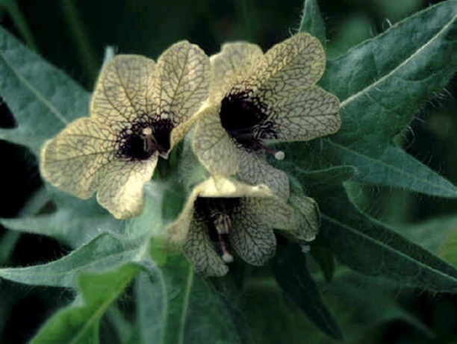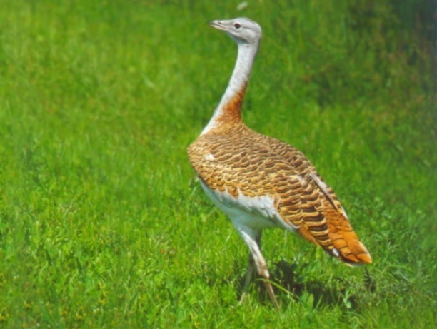

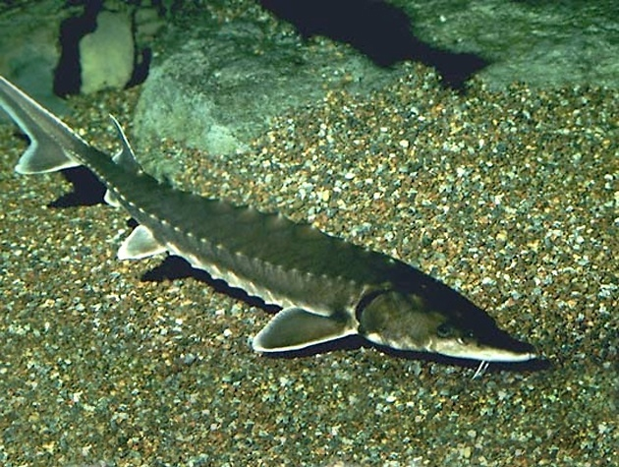

**МБОУ ООШ № 15 г.Темрюка**

**Краснодарского края**

**Учитель биологии Ухтеева Л.В.**

**Цель:** экологическое воспитание учащихся, расширение кругозора и познавательного интереса к природе и проблемам родного края.

1. **Вступительное слово учителя:**

Мы живем в прекрасной и великой стране. Самое большое богатство России - ее народ и природа. У человека нет будущего на руинах природы. Поэтому сегодня нам пора подумать о наших потомках, о том, что они не должны быть лишены радости общения с природой, возможности гулять в лесу, вдыхать аромат цветов и видеть братьев наших меньших в их естественной среде обитания .Сегодня праздник посвящен именно им, тем , которые находятся рядом с нами, которые стали на сегодняшний день редкими и исчезающими видами и поэтому занесены в Красную книгу.

**2.Красная книга- библиотекарь школы**

Сегодня мы поговорим с вами о «Красной книге Кубани»

Начиная с **1600 года**, на нашей планете вымерло около **150** видов животных, причем более половины из них – за последние **50** лет. За малым исключением, все эти животные вымерли по вине человека. К началу XX века стало очевидно, что необходимо принять специальные меры по спасению животного и растительного мира.

В **1948 году** в небольшом городке **Фонтебло** на международной конференции был основан **Международный союз охраны природы** **и природных ресурсов – МСОП**. Его главной задачей было выявление видов животных, а позднее растений, которые находились на грани исчезновения и требовали незамедлительной заботы человека.

Тогда была создана специальная комиссия службы спасения.

Эта служба спасения составила мировой список, в который входили животные и растения, находящиеся на грани исчезновения, и редкие виды. И учёные решили назвать этот список **Красной книгой.**

Для чего нужна Красная книга?

**Красная книга** нас информирует, какие растения и животные в опасности. Она призывает изучать природу. Эта книга предупреждает, что, то или иное животное, растение в беде. Его надо охранять.

Как вы думаете, почему назвали именно Красной книгой, а не жёлтой, синей? Да потому, что **КРАСНЫЙ** цвет – это внимание, стоп, не убивайте животных, не губите растения!

Красная книга – это сигнал опасности. Красная книга не закон об охране природы, это лишь факты, собранные учёными, о животных и растениях.

Что влияет на исчезновение животных и растений?

Вырубая леса, загрязняя реки, моря, люди губят множество животных. А для животных леса, реки, озёра – это дом.

**К нам поступили жалобы от некоторых животных:**

**1-я жалоба:** Сова с 1964 года находится под охраной государства. Одна сова уничтожает за лето 1 000 мышей, которые способны уничтожить 1 тонну зерна.

**2-я жалоба:** Одна жаба сохраняет от гусениц и червей целый огород. Если в доме завелись тараканы, принеси жабу и – они исчезнут.

**Помните**, беречь нужно и тех животных, которые не внесены в Красную книгу. Это хорошо вам известные животные: белка, ёж, синица, дятел, лягушки и др. Их жизнь часто зависит от вас, от вашего поведения в природе.

**3.И первый конкурс посвящен Красной книге Краснодарского края**

«Кто больше назовет животных и растений , занесенных в Красную книгу Краснодарского края.»

**4.Конкурс стихов о природе.** Многие поэты получают вдохновения от общения с природой и пишут прекрасные стихи. Я думаю, что и вы любите стихи о природе. Берегите природу!

«Береги природу»

1-й чтец: Ты видел, в лебедей стреляли?

Ты видел, как они упали?

Скажи, а если б птицы знали

И если б только понимали,

Что их полёт прощальным будет,

Их на заре подсрелят люди,

Скажи, они бы не летали?

2-й чтец: Наверно, даже если б знали

И даже если б понимали,

То всё равно б взмывали в высь.

Ведь небо – это их стихия!

Ведь небо - это их свобода!

Ведь небо – это вся их жизнь!

3- й чтец: А в небе стая журавлей.

Так грустно над землёй кружится.

Земля…Скажи, что стало б с ней,

Когда б на ней умолкли птицы?

4-й чтец: Тогда бы мёртвым стало небо.

И – тишина в пустых лугах,

И, может быть, колосья хлеба

Не колосились бы в полях.

И на полях уж не грачи,

А стаи чёрной саранчи.

5-й чтец: Я не хочу такого мира,

Где всё так серо, всё уныло…

Опомнись, вздрогни человек.

Не долг на земле твой век

Но что после себя оставим?

И чем себя мы здесь прославим?

Убитой птицей на заре?

Лесами чёрными в огне?

И свалкой мусора огромной?

Иль атмосферою зловонной?

Иль речкой с мёртвою плотвой?

Полями с выжженной травой?

6-й чтец: Опомнись, вздрогни, человек!

Перед природой ты в долгу,

И славен будет пусть твой век

Травой душистой на лугу.

И трелью птиц весёлой звонкой,

И шумным плеском родника,

И гроздьями рябины тонкой,

И синим глазом василька,

И свежим ароматом трав,

И рощи шумом, и дубрав…

**5.Наш Краснодарский край богат растениями и особенно мы любим картошку. Давайте попробуем ее посадить и собрать.**

На расстоянии 10 шагов нарисовать 10 кружков – лунок. По команде первый игрок бежит и сажает в лунки картофель, второй игрок - собирает. Чья команда быстрее. Если картофель выкатился нужно вернуться и положить его обратно.

**6.А теперь конкурс загадок о природе.**

1.Стоят столбы белены,

На них шапки зелены

2.Очень много их под осень

Возле елочек и сосен. (Береза)

Урожай на них богатый,

Любят их сбирать ребята (Грибы)

3.Белым шариком пушистым

Я красуюсь в поле чистом,

Дунул легкий ветерок

И остался стебелек. (Одуванчик)

4.Много рук, а нога одна . (Дерево)

5.Выросла бочка

В ней круп,

Как звезд ночкой.

6.Шел долговяз-

В сыру землю увяз. (Дождь)

7.Висит на ветке сито,

Да не руками свито. (Паутина)

8.Синяя шуба покрыла весь мир. (Небо)

9.Без рук, без ног,

Дверь в избе открыть смог. (Ветер)

10.Слышать слышу,

А видеть не вижу. (Ветер)

11.Сидит, - зеленеет,

Летит - желтеет,

Упадет - почернеет. (Листок с дерева)

12.Без рук и топоренка

Построена избенка. (Гнездо)

13.Не зверь, не птица,

А нос, как спица. (Комар)

14.Стоит в лесу Наташка

Да в красненькой рубашке. (Ягода)

**7. Кроссворды.** В клеточки необходимо вписать шесть названий распространенных овощных растений**.**

|  |  |  |  |  |  |  |  |
| --- | --- | --- | --- | --- | --- | --- | --- |
| 1 |  |  | А |  |  |  |  |
| 2 |  |  |  |  | А |  |  |
| 3 |  |  |  |  | А |  |  |
| 4 |  |  |  |  | А |  |  |
| 5 |  |  |  |  |  | А |  |
| 6 |  |  |  |  |  |  | А |

1.Репа.2.Свекла. 3.Брюква. 4.Редька. 5.Капуста. 6.Петрушка.

**7.Викторина « Вопросы о природе».**

1.Дерево с сережками.(Береза)

2.Какое растение дает самый лучший мед.(Липа)

3.Назовите, какое растение связано со звоном.(Колокольчик)

4.Соком, какого растения выводят бородавки.(Чистотел)

5.Где раки зимуют? (В норках рек и прудов)

6.Кто строит себе дом под водой. (Паук – серебрянка)

7.Самая тонкая нить в природе.(Паутина)

8.Самая большая змея.(Анаконда)

9.Самая высокая трава злаковых. (Бамбук

10.Спит на земле,утром исчезает. (Роса)

11.Кто зимой голоден, а летом сыт.(Волк)

12.У кого скелет наружи. (У рака)

13.В пруду купался, а сух остался.(Гусь)

14.Не огонь, а жжется.(Крапива)

**8.Конкурс Золушки «Разбери семена».** Один из представителей команды разбирает по стаканчикам смешанные семена пшеницы, кукурузы и риса. Кто быстрее справится.

**9.Экологические проблемы Краснодарского края.** Конкурс капитанов.

**Назовите экологическую проблему и в чем ее сущность.**

1.Разрушение озонового слоя.

2.Кислотные дожди.

3.Парниковый эффект. Общее потепление на планете.

4.Загрязнение атмосферы.

5.Загрязнение почвы.

6.Вырубка лесов.

7.Загрязнение рек и морей.

**Помните, ребята!** Беречь нужно и тех животных, которые не внесены в Красную книгу. Это хорошо вам известные

животные: белка, ёж, синица, дятел, лягушка и др. Их жизнь часто зависит от тебя, от твоего поведения в природе.

**ЭКОЛОГИЧЕСКИЕ ПРАВИЛА.**

1. Не разоряйте птичьи гнёзда.
2. Не подходите близко к гнёздам птиц. По вашим следам их могут отыскать и разорить хищники. Если случайно окажитесь около гнезда, не прикасайтесь к нему, сразу же уходите. Иначе птицы – родители могут насовсем покинуть гнездо.
3. Если у вас есть собака, не пускайте её гулять в лесу (парке) весной или в начале лета. Она легко может поймать плохо летающих птенцов и беспомощных детёнышей зверей.
4. Не лови и не уноси домой здоровых птенцов и детёнышей зверей. В природе о них позаботятся взрослые животные.
5. Нужно подкармливать птиц зимой, а весной с помощью старших делать для них домики.
6. Не обрывайте в лесу паутину и не убивайте пауков.
7. Не ловите бабочек, шмелей, стрекоз и других насекомых.
8. Не разоряйте гнёзда шмелей. Шмели – насекомые, численность которых в последнее время резко сократилась. Причина этого – широкое, неумеренное использование в сельском хозяйстве ядохимикатов, к которым шмели очень чувствительны; уничтожение шмелиных гнёзд при сенокошении; выжигание сухой травы на лугах. Усугубляет тяжелое положение шмелей разорение их гнезд ради меда, который не вкусен, или просто ради забавы.
9. Не разоряй муравейники.

10. Береги лягу

**10.Подведение итогов.**